PHẦN I : ĐẶT VẤN ĐỀ
1. Lí do chọn đề tài:
Trong hệ thống giáo dục quốc dân, giáo dục tiểu học có vai trò hết sức quan trọng. Phát triển trí tuệ cho học sinh Tiểu học là một trong những vấn đề được quan tâm hàng đầu của hầu hết các quốc gia, của các bậc phụ huynh và thầy cô giáo. Cùng với tất cả các môn học khác trong chiến lược phát triển toàn diện, có thể nói môn Tiếng Việt đóng vai trò hết sức quan trọng, góp phần đặt nền móng vững chắc cho hệ thống giáo dục quốc dân.
Bước vào học lớp 1, cuộc sống của trẻ có nhiều biến đổi to lớn. Thứ nhất, từ đây, trẻ phải làm quen với một môi trường mới, bạn bè mới, thầy cô mới và đặc biệt là những môn học mới đem lại cho các em những hiểu biết về tự nhiên, xã hội. Trong đó, có môn Tiếng Việt với rất nhiều phân môn như: Học vần, Tập viết, Chính tả, Tập đọc, Kể chuyện, Tự đọc sách báo, Góc sáng tạo .Với nhiệm vụ chiếm lĩnh và làm chủ một công cụ mới sử dụng trong học tập và giao tiếp, phân môn Học vần có vị trí đặc biệt quan trọng.
Các em thường khó tập trung trong một thời gian dài, học theo cảm hứng. Vì vậy, kết quả học tập của các em chưa cao. Với phân môn Học vần, trẻ có thể nhanh chóng nhớ được mặt chữ nhưng cũng rất nhanh quên. Người giáo viên (GV) phải có biện pháp giúp trẻ có hứng thú học tập, học với niềm thích thú, say mê với tất cả các môn học nói chung và phân môn Học vần nói riêng. Để làm được điều đó, người giáo viên phải kết hợp sử dụng nhiều phương pháp dạy học với nhiều hình thức khác nhau để lôi cuốn, hấp dẫn trẻ vào bài học. Trò chơi là một giải pháp có tính hiệu quả cao.
Như các thầy cô đã nắm được, tình hình dịch bệnh Covid-19 trong thời gian qua diễn biến rất phức tạp. Đại dịch covid-19 đã ảnh hưởng tới hầu hết các lĩnh vực trong đời sống, trong đó một trong những lĩnh vực bị ảnh hưởng nhiều nhất đó là giáo dục. Để đảm bảo an toàn cho sức khỏe của học sinh (HS), hầu hết các trường học phải cho học sinh nghỉ học ở nhà và học trực tuyến thông qua các phần mềm dạy học trực tuyến. Việc các em phải ngồi lâu trước màn hình máy tính, điện thoại, … để tiếp thu kiến thức rất khó để tập trung. Các em sẽ cảm thấy nhàm chán, đơn điệu khi giáo viên chỉ chú trọng tới việc dạy kiến thức, kĩ năng cho học sinh chứ ít quan tâm đến việc học sinh có thích học hay không. Đó là một trong những nguyên nhân dẫn đến các tiết học Học vần rất nhàm chán, hiệu quả không cao. Vì vậy, nhiều giáo viên đã nghĩ tới việc xây dựng hệ thống trò chơi và đưa vào các tiết Học vần để gây hứng thú cho học sinh. Tuy nhiên, các trò chơi này vẫn còn thiếu tính hấp dẫn, hiệu quả mang lại chưa cao.
Chính vì vậy, muốn các em học tốt tiết Học vần trước hết phải tạo cho các em những say mê và hứng thú với môn học. Trên tinh thần “học mà chơi – chơi mà học”, “ chơi vui học càng vui”, việc sử dụng các trò chơi học tập trong giờ học Học vần là hết sức cần thiết và bổ ích để tạo ra sự hài hoà, thoải mái, không rập khuôn cứng nhắc, đảm bảo tính tự nhiên, hứng thú.
Là giáo viên dạy lớp Một, tôi luôn trăn trở: làm thế nào để vừa đảm bảo kiến thức học tập, vừa tổ chức được các trò chơi học tập sinh động, hấp dẫn, lôi cuốn… mà vẫn vừa đảm bảo được thời gian dạy học trong một tiết theo quy định. Chính vì vậy mà tôi chọn đề tài sáng kiến kinh nghiệm : “Một số biện pháp tổ chức trò chơi học tập giúp học sinh hứng thú trong tiết Học vần lớp 1”.
2. Mục đích nghiên cứu:
- Góp phần đổi mới phương pháp dạy phân môn Học vần cho học sinh lớp 1 theo phương pháp phát huy tính tích cực, chủ động, sáng tạo của học sinh.
- Đề tài nghiên cứu này nhằm giúp HS nhanh chóng nhận biết mặt chữ, qua đó nâng cao hiệu quả dạy và học phân môn Học vần.
- Giúp học sinh lớp Một hứng thú hơn trong các tiết học vần theo sách giáo khoa mới.
- Chia sẻ, học hỏi cùng đồng nghiệp.
3. Đối tượng, phạm vi nghiên cứu:
- Một số biện pháp tổ chức trò chơi học tập giúp học sinh hứng thú trong tiết học vần lớp 1.
- Phân môn Học vần lớp 1.
- Học sinh lớp 1A7 trường Tiểu học Đại Kim do tôi phụ trách.
4. Phương pháp nghiên cứu:
* Nhóm các phương pháp nghiên cứu lí luận:
- Phương pháp nghiên cứu tài liệu
- Phương pháp tổng hợp - phân tích dữ liệu .
* Nhóm các phương pháp nghiên cứu thực tiễn:
- Phương pháp quan sát
- Phương pháp thực nghiệm
- Phương pháp điều tra, phỏng vấn
Phương pháp tổng kết kinh nghiệm
5. Phạm vi nghiên cứu:
- Nghiên cứu nội dung, cấu trúc chương trình sách giáo khoa phân môn Học vần lớp 1 mới.
- Nghiên cứu phương pháp lựa chọn, thiết kế, tổ chức, hướng dẫn trò chơi cho học sinh trong giờ học Học vần lớp 1. Áp dụng thực tiễn trò chơi theo từng bài, từng phần của nội dung chương trình sách giáo khoa Tiếng Việt 1.
- Soạn giáo án một bài với việc áp dụng trò chơi trong một giờ học cụ thể.
- Đề xuất những ý kiến riêng về việc tổ chức trò chơi Học vần và những biện pháp giảng dạy có hiệu quả khi sử dụng trò chơi học tập trong tiết Học vần lớp 1.
6. Thời gian nghiên cứu:
Thời gian nghiên cứu từ tháng 9 năm 2021 đến giữa tháng 3 năm 2022.

PHẦN II: GIẢI QUYẾT VẤN ĐỀ
CHƯƠNG 1: CƠ SỞ LÝ LUẬN
1. Vị trí của môn Tiếng Việt nói chung và chương trình môn Tiếng Việt 1 nói riêng trong trường Tiểu học:
Môn Tiếng Việt có tầm quan trọng to lớn. Nó là bộ môn rèn cho học sinh bốn kĩ năng sử dụng tiếng Việt: nghe, nói, đọc, viết thông qua bảy phân môn: Học vần, Tập viết, Chính tả, Tập đọc, Luyện từ và câu, Tập làm văn, Kể chuyện. Trong đó, Học vần là phân môn khởi đầu giúp HS chiếm lĩnh và làm chủ một công cụ mới để sử dụng trong học tập và giao tiếp. Đó chính là chữ viết – phương tiện có ưu thế nhất trong giao tiếp của loài người. Vì vậy, có thể nói, Học vần là phân môn có vị trí đặc biệt quan trọng trong môn Tiếng Việt ở tiểu học.
Mục tiêu dạy học Học vần cũng như các phân môn khác là rèn luyện bốn kĩ năng cho HS là nghe, nói, đọc, viết. Tuy nhiên, kĩ năng nghe và nói đã khá quen thuộc với HS, kĩ năng đọc và viết còn nhiều mới lạ, không phải HS nào cũng được làm quen trước khi bước vào lớp 1. Bởi vậy, theo quan điểm hiện hành, mục tiêu đặc biệt cần đạt tới của phân môn Học vần là dạy chữ, tức là làm thế nào để HS biết đọc, biết viết một cách nhanh nhất. Việc chú trọng mục tiêu dạy chữ được thể hiện ở những điểm sau:
Một là, sách cung cấp vừa đủ lượng con chữ để thể hiện các đơn vị âm thanh và ghép các con chữ này thành các tiếng có thực trong tiếng Việt văn hoá.
Hai là, hệ thống chữ được đưa vào bài học theo đặc điểm chữ viết và theo nguyên tắc đi từ chữ cái cấu tạo đơn giản đến chữ cái có cấu tạo phức tạp dần.
Ba là, những khác biệt thể hiện trên chữ viết đều được lấy làm căn cứ để xây dựng bài học.
Với mỗi đơn vị chữ, sách giáo khoa đều giới thiệu một tiếng thực làm tiếng khoá cho nó. Qua việc nhận diện tiếng, HS hiểu được các âm mà chữ thể hiện đồng thời biết được các âm, các tiếng đó được đọc như thế nào. Điều này đảm bảo việc dạy chữ và dạy âm được tiến hành song song với nhau.
Bậc Tiểu học là bậc học góp phần quan trọng trong việc đặt nền móng cho việc hình thành và phát triển nhân cách học sinh. Môn Tiếng Việt cũng như những môn học khác cung cấp những tri thức khoa học ban đầu, những nhận thức về thế giới xung quanh nhằm phát triển năng lực nhận thức, hoạt động tư duy và bồi dưỡng tình cảm đạo đức tốt đẹp của con người.
2. Một số khái niệm:
Ở Tiểu học, trò chơi học tập là trò chơi có luật, trong đó có nội dung tri thức gắn với nội dung bài học, giúp học sinh khai thác vốn kinh nghiệm của bản thân để chơi. Thông qua chơi, học sinh được củng cố, vận dụng những kiến thức, nội dung đã học. Trò chơi học tập có tác dụng rèn luyện trí tuệ lẫn thể chất và phẩm chất đạo đức, đẩy mạnh sự phát triển chung của trẻ, nó giúp trẻ xích lại gần nhau, phát huy tính độc lập.
Trò chơi học tập phân môn Học vần là trò chơi học tập mà trong đó chứa đựng một kiến thức về phần học vần nào đó.
3. Tác dụng của trò chơi học tập:
Làm thay đổi hình thức hoạt động học tập. Học sinh tiếp thu kiến thức tự giác và tích cực hơn trong các hoạt động đa dạng, hứng thú. Học sinh thấy vui hơn, cởi mở hơn, thư thái hơn.
Học trong quá trình vui chơi là quá trình lĩnh hội tri thức, vốn kinh nghiệm xã hội nhẹ nhàng, tự nhiên, không bị gò bó, phù hợp với đặc điểm tâm sinh lí ở HS. Học bằng chơi sẽ khơi dậy hứng thú tự nguyện, làm giảm sự căng thẳng thần kinh ở các em, giữ được nét hồn nhiên trẻ thơ.
Giúp học sinh rèn luyện, củng cố tiếp thu kiến thức đồng thời phát triển vốn kinh nghiệm mà các em đã tích luỹ thông qua các trò chơi.
Rèn luyện kĩ năng, kĩ xảo, thúc đẩy trí tuệ. Nhờ sử dụng trò chơi học tập mà quá trình dạy và học trở thành một hoạt động vui và hấp dẫn hơn, các cơ hội học tập đa dạng hơn.
Đối với học sinh, không có phương tiện nào giúp các em phát triển một cách tự nhiên, có hiệu quả, rèn luyện tính tự chủ bằng trò chơi học tập.
Qua chơi, các em biết tự kiềm chế, được tham gia hoạt động tích cực. Trò chơi không chỉ là phương tiện mà còn là phương pháp giáo dục.

CHƯƠNG 2: CƠ SỞ THỰC TIỄN

1. Những thuận lợi và khó khăn:
a. Thuận lợi:
Ban Giám Hiệu nhà trường rất quan tâm đến học sinh lớp 1.
Giáo viên tích cực, hoạt bát, thích ứng nhanh với các kế hoạch mới, cập nhật công nghệ thông tin tốt.
Các em học sinh ngoan chủ động tiếp thu kiến thức.
Giáo viên và học sinh có đủ các phương tiện để tham gia học tập trực tuyến.
Nhìn chung các em được bố mẹ quan tâm khi bước vào lớp 1. Sách vở, đồ dùng được trang bị đầy đủ.
Giáo viên được học tập, bồi dưỡng nâng cao trình độ nghiệp vụ chuyên môn theo chương trình đổi mới từ nội dung đến phương pháp tiến hành.
b. Khó khăn:
* Về phía giáo viên:
- Mặc dù đã được tiếp thu các chuyên đề về đổi mới phương pháp dạy học. Song để tổ chức trò chơi trong các giờ dạy học vần sao cho mang lại hiệu quả như giáo viên mong muốn quả là một điều không đơn giản. Nó cần nhiều thời gian để đầu tư suy nghĩ, tìm tòi, chuẩn bị phương tiện, đồ dùng,…
- Giáo viên chưa biết cách thay đổi hình thức hoạt động giúp học sinh vừa ôn tập củng cố, vừa giảm bớt căng thẳng.
- Kĩ năng tổ chức trò chơi của giáo viên cơ bản còn rất nhiều hạn chế, hình thức tổ chức trò chơi còn nghèo nàn, chưa phong phú vì có ít tài liệu tham khảo về vấn đề này.
- Việc dạy – học trực tuyến không phải là việc được thực hiện thường xuyên. Vì thế khi dịch Covid bùng phát, giáo viên cực kì lúng túng về kỹ thuật thưc hiện. Có nhiều nguyên nhân, song, chủ yếu vẫn là khả năng ứng dụng công nghệ thông tin vào dạy học ở nhiều giáo viên còn hạn chế, việc sử dụng các phần mềm học trực tuyến chưa thông thạo dẫn đến thực hiện chưa hiệu quả. Hơn nữa, đa phần giáo viên đã quen với không gian trực tiếp trước học trò, nay đứng trong không gian trực tuyến để giảng bài, nhiều thầy cô sẽ lúng túng hoặc không tự tin khi triển khai bài giảng.
* Về phía học sinh:
Khi học sinh học tập trực tuyến, không gian học tập bị hạn chế, tương tác giữa thầy cô và học sinh bị giảm đi đáng kể. Một số gia đình bố, mẹ chưa có thời gian theo sát việc học của con. Một số học sinh còn rụt rè, chưa mạnh dạn.
Học sinh Tiểu học nghe giảng rất dễ hiểu nhưng cũng sẽ quên ngay khi các em không tập trung cao độ.Vì vậy, người giáo viên phải tạo ra hứng thú trong học tập và phải thường xuyên được luyện tập.
Mặt khác, đặc điểm về tư duy học sinh lớp 1 chủ yếu là tư duy trực quan, vật thật hay thông qua những hành động cụ thể để hình thành khái niệm, kiến thức, kĩ năng. Học sinh lớp 1 rất dễ xúc động và thích tiếp xúc với mọi vật, hiện tượng nào đó nhất là những sự vật hiện tượng gây cảm xúc mạnh. Học sinh thường hiếu động hơn khi hoạt động bằng tay, thích được sử dụng đồ dùng trực quan.
Trẻ hiếu động, ham hiểu biết cái mới nên dễ gây cảm xúc song các em chóng chán. Do vậy, trong dạy học giáo viên phải sử dụng nhiều đồ dùng dạy học, tăng cường thực hành, tổ chức các trò chơi xen kẽ … để củng cố, khắc sâu kiến thức.
Trình độ tiếp thu của học sinh không đồng đều, các em tiếp thu một cách thụ động, tiết học diễn ra trầm, giáo viên phải làm việc nhiều.

2. Thực trạng về hứng thú với tiết học vần của học sinh lớp 1:
Với học sinh tiểu học nói chung và học sinh lớp 1 nói riêng ngoài nhu cầu học còn tồn tại một nhu cầu khác như vui chơi, vận động, giao tiếp với bạn bè và thể hiện bản thân mình. Việc thỏa mãn các nhu cầu này là điều kiện cơ bản để trẻ có được cuộc sống tự nhiên vốn có. Nhưng trong môi trường lớp học hiện nay, nội dung cơ bản tiến hành là “ học”. Học sinh được làm quen với rất nhiều các môn học vì vậy các em phải dồn hết tinh thần, sức lực để lĩnh hội các kiến thức khiến các em mất dần vẻ tự nhiên, vô tư.
Khảo sát đầu năm học đối sự hứng thú với tiết học vần của học sinh lớp 1a7 theo mẫu sau:
Phiếu trắc nghiệm tâm lí số 1
Đánh dấu X vào ô trước ý em chọn
1. Em có thích tiết Học vần không ?
Có Không
2. Giờ học Học vần là :
Một giờ học sôi nổi.
Một giờ học tẻ nhạt vì phải thực hiện lặp lại các yêu cầu của giáo.
Một giờ học mà em thích nhất vì em cảm thấy rất vui ( học mà chơi, chơi mà học).
* Kết quả thu được như sau:
Nội dung | SL | %
- Có thích học tiết Học vần  Không thích học tiết Học vần | 20  27 | 42,5  57,5
- Giờ Học vần là :  Một giờ học sôi nổi.  Một giờ học tẻ nhạt vì phải thực hiện lặp lại các yêu cầu của giáo.  Một giờ học mà em thích nhất vì em cảm thấy rất vui ( học mà chơi, chơi mà học). | 17  25  5 | 36,2  53,2  10,6
Bảng thống kê sự hứng thú của học sinh đầu năm học

Từ thực tiễn trên, tôi đã đề xuất “Một số biện pháp tổ chức trò chơi học tập giúp học sinh hứng thú trong tiết học vần lớp 1” với mong muốn đóng góp một phần sức lực của mình nhằm nâng cao chất lượng khi giảng dạy phân môn Học vần cho học sinh.

CHƯƠNG 3: MỘT SỐ BIỆN PHÁP TỔ CHỨC TRÒ CHƠI HỌC TẬP GIÚP HỌC SINH HỨNG THÚ TRONG TIẾT HỌC VẦN LỚP 1
1. Biện pháp 1: Giáo viên cần nghiên cứu kĩ mục tiêu, nội dung của từng bài học.
1.1. Mục tiêu: Khi nghiên cứu kĩ mục tiêu, nội dung của từng bài học, giáo viên sẽ xây dựng được kế hoạch dạy học cho phù hợp từ đó lựa chọn được hoạt động để áp dụng trò chơi học tập đem lại hiệu quả nhất. Tạo hứng thú học tập cho học sinh.
1.2. Cách thực hiện:
Bước 1: Giáo viên tìm hiểu nội dung sách giáo khoa, sách giáo viên môn Tiếng Việt để xác định rõ mục tiêu, các hoạt động của mỗi bài học và mục tiêu của từng hoạt động cụ thể.
Bước 2: Lựa chọn những nội dung và mục tiêu bài học phù hợp, hiệu quả khi áp dụng trò chơi học tập trong hoạt động đó.
Ví dụ: Bài 4: O – Ô (trang 12)
Bước 1: Xác định mục tiêu và các hoạt động:
a) Mục tiêu:
Giúp HS:
- Nhận biết các âm và chữ cái o, ô; đánh vần đúng, đọc đúng tiếng có mô hình “âm đầu + âm chính”: co, cô.
- Nhìn tranh minh họa, phát âm (hoặc được giáo viên hướng dẫn phát âm) và tự phát hiện được tiếng có âm o, âm ô; tìm được chữ o, chữ ô trong bộ phận chữ.
- Viết đúng các chữ cái o, ô, tiếng co, cô
- Tạo hứng thú học tập cho học sinh.
b) Các hoạt động:
* Hoạt động 1: Khởi động: HS ôn lại kiến thức, đọc các từ ca, cà, cá. Viết các chữ cà, cá.
* Hoạt động 2: Hình thành kiến thức:
1. Dạy âm o, chữ o, tiếng co: Học sinh đọc đúng âm o, đành vần được tiếng co và viết đúng chữ o.
2. Dạy âm ô, chữ ô, tiếng cô: Học sinh đọc đúng âm ô, đành vần được tiếng cô và viết đúng chữ ô.
* Hoạt động 3: Thực hành luyện tập:
1. Mở rộng vốn từ: Giúp HS tự phát hiện được tiếng có âm o, ô; ghi nhớ âm o, ô.
2. Tập viết: Giúp HS viết đúng các chữ: o, ô, co, cô
* Hoạt động 4: Củng cố dặn dò: Củng cố lại kiến thức bài học.
Bước 2: Lựa chọn hoạt động:
- Lựa chọn hoạt động 1 (Kiểm tra bài cũ) và hoạt động 3 (ở phần mở rộng vốn từ ) để áp dụng trò chơi học tập.
2. Biện pháp 2: Nắm chắc được những nguyên tắc lựa chọn và thiết kế trò chơi học tập của tiết Học vần.
2.1. Mục tiêu:
- GV lựa chọn, thiết kế được trò chơi học tập phù hợp với hoạt động dạy học.
- Thiết kế trò chơi nhanh chóng.
- Tổ chức trò chơi hiệu quả góp phần nâng cao chất lượng giờ dạy.
- Tạo hứng thú học tập cho học sinh.
2.2. Cách thực hiện:
Bước 1: Sau khi lựa chọn được hoạt động phù hợp để áp dụng trò chơi học tập. Giáo viên lựa chọn trò chơi đảm bảo các yêu cầu sau :
- Trò chơi mang ý nghĩa giáo dục.
- Trò chơi phải nhằm mục đích củng cố, khắc sâu nội dung của bài học.
- Trò chơi phải phù hợp với tâm lý học sinh lớp 1, phù hợp với khả năng người hướng dẫn kĩ năng sử dụng phần mềm học tập trực tuyến của HS.
- Trò chơi phải được chuẩn bị chu đáo.
- Trò chơi phải gây được hứng thú đối với học sinh.
Bước 2: Xây dựng cấu trúc của trò chơi học tập bao gồm:
- Tên trò chơi.
- Mục đích : Nêu rõ mục đích của trò chơi nhằm ôn luyện, củng cố kiến thức, kỹ năng nào. Mục đích của trò chơi sẽ quy định hành động chơi được thiết kế trong trò chơi.
- Thiết kế trò chơi trên slide
- Nêu lên luật chơi : Chỉ rõ quy tắc của hành động chơi quy định đối với người chơi, quy định thắng thua của trò chơi.
- Số người tham gia chơi : Cần chỉ rõ số người tham gia trò chơi.
- Nêu cách chơi.
Ví dụ: Bài O – Ô (trang 12)
* Hoạt động 1: Khởi động.
Bước 1: Lựa chọn trò chơi: Trò chơi “Ô cửa bí mật”.
Bước 2: Xây dựng cấu trúc của trò chơi:
- Tên trò chơi: Trò chơi “Ô cửa bí mật”:
- Mục đích:
+ HS ôn lại kiến thức, đọc các từ ca, cà, cá. Viết các chữ cà, cá.
+ Luyện phản xạ nhanh ở các em.
+ Tạo hứng thú cho học sinh.
- Đồ dùng :
+ Phần mềm dạy học, powerpoint.
- Cách luật chơi, cách chơi và số người tham gia : Cả lớp cùng tham gia chơi. Mỗi HS sẽ chuẩn bị 3 tấm thẻ có ghi sẵn các đáp án A, B, C. GV sẽ chọn một ô cửa bất kì và nêu câu hỏi. HS suy nghĩ trong 5 giây sau đó giơ thẻ.
* Hoạt động 3: Thực hành luyện tập.
Bước 1: Lựa chọn trò chơi: Trò chơi “Hái táo”.
Bước 2: Xây dựng cấu trúc của trò chơi:
- Tên trò chơi: Hái táo.
- Mục đích:
+ Luyện tập, củng cố nhận biết hai âm o, ô.
+ Luyện khả năng nhanh mắt, nhanh tay.
+ Tạo hứng thú cho học sinh.
- Đồ dùng:
+ Phần mềm dạy học, powerpoit.
- Cách luật chơi, cách chơi và số người tham gia : Giáo viên đưa slide hình ảnh cây táo. Trên mỗi quả táo sẽ viết các chữ cái ( có nhiều quả táo cùng mang chữ o,ô) . Nhiệm vụ của HS là quan sát các chữ cái trên cây và chọn đúng chữ o và ô. Nếu chọn đúng thi quả táo có viết chữ cái đó sẽ rơi vào rổ. GV sẽ chia sẻ quyền Host cho HS khi chơi.
3. Biện pháp 3: Chuẩn bị chu đáo, đầy đủ các phương tiện phục vụ cho trò chơi.
3.1. Mục tiêu: Với mỗi một trò chơi học tập trong tiết học vần cần chuẩn bị chu đáo và đầy đủ các phương tiện để trò chơi học tập thành công và có hiệu quả.
3.2. Cách thực hiện:
Bước 1: Giáo viên lên ý tưởng, lựa chọn trò chơi.
Bước 2: Tiến hành xây dựng trò chơi trên slide của Powerpoint. Thiết kế trò chơi trên slide powerpoint sao cho phù hợp với nội dung trò chơi, màu sắc bắt mắt, đảm bảo tính thẩm mĩ.
Ví dụ 1: Trò chơi “ Ô cửa bí mật” _ bài O – Ô (trang 12)
Bước 1: Lựa chọn trò chơi: Trò chơi “Ô cửa bí mật”
Bước 2: Thiết kế trò chơi.
- Thiết kế các ô cửa có các màu sắc khác nhau.
- Thiết kế 4 câu hỏi có các đáp án A, B, C.
- Chèn các hiệu ứng.
GV thiết kế các slide câu hỏi có dạng như sau:

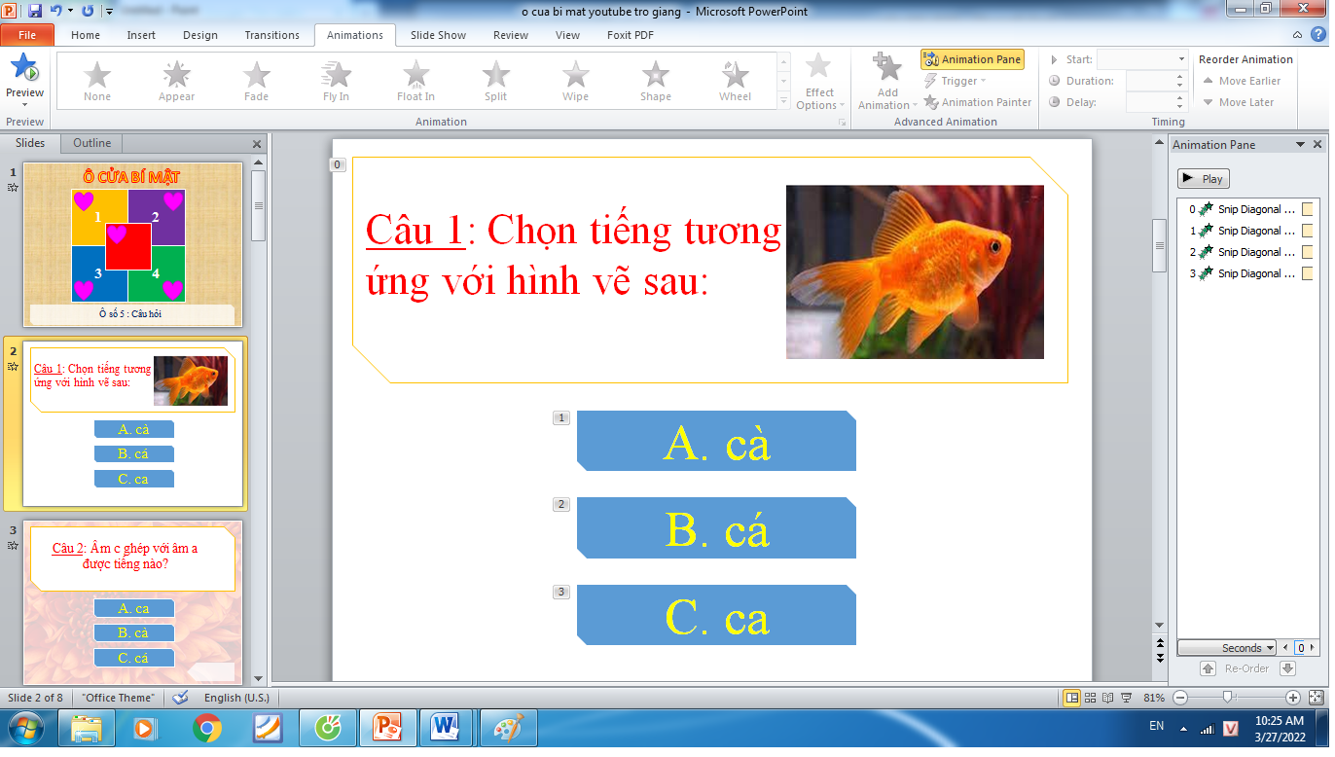

Bước 3: Trình chiếu và tổ chức cho HS chơi.
Hình ảnh trò chơi sau khi hoàn thiện
:
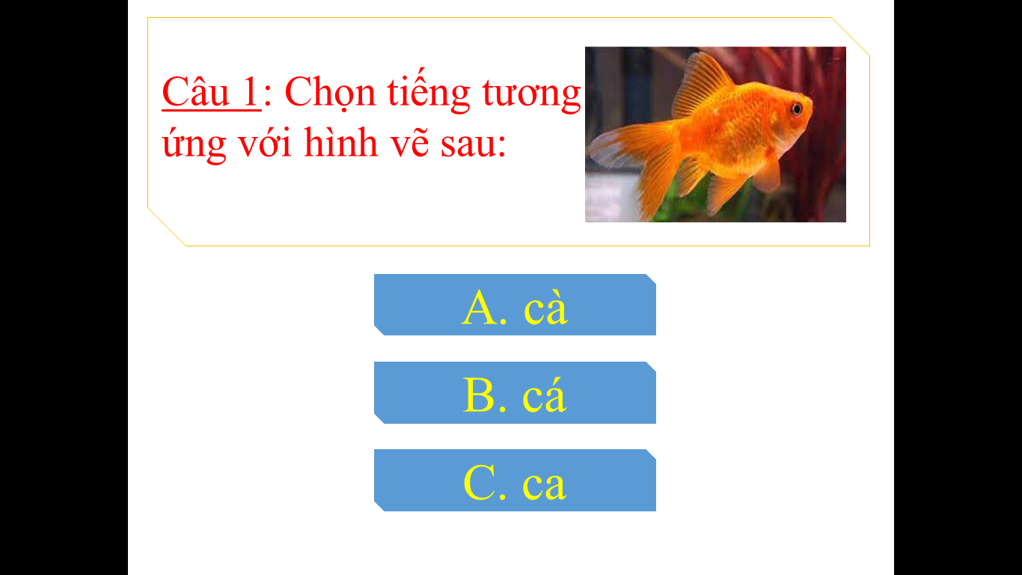

Ví dụ 2: Trò chơi “Hái táo” _ bài O – Ô( trang 12)
Bước 1: Lựa chọn trò chơi: Trò chơi “Hái táo”
Bước 2: Thiết kế trò chơi.
- Thiết kế hình ảnh cây táo. Trên cây có nhiều quả táo có ghi các chữ cái.
- Chèn các hiệu ứng.
GV có thể thiết kế trò chơi theo mẫu sau:
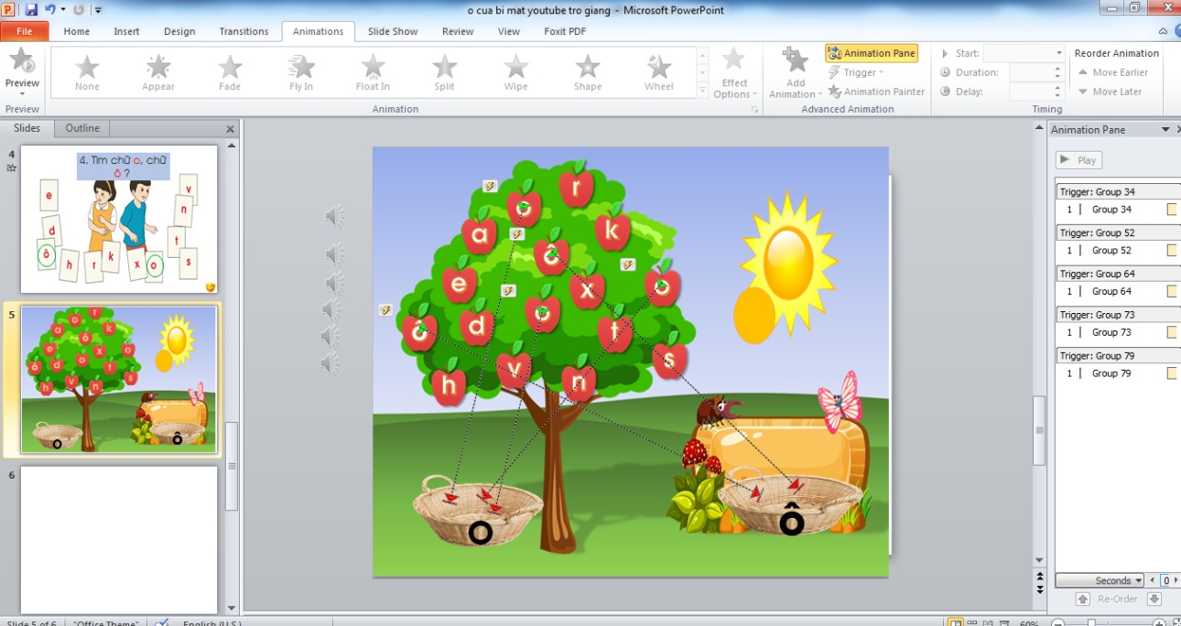

Bước 3: Trình chiếu và tổ chức cho HS chơi.
Hình ảnh trò chơi sau khi hoàn thiện:
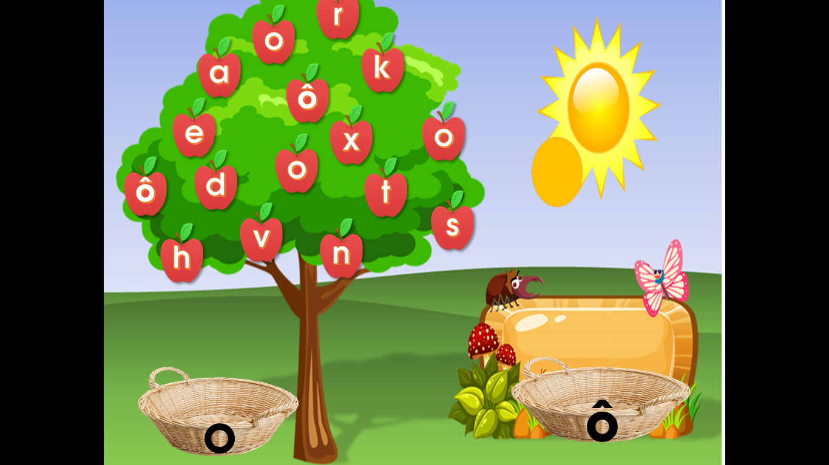
4. Biện pháp 4: Phân loại các trò chơi theo mạch kiến thức
4.1. Mục tiêu: Mỗi trò chơi lại có thể áp dụng ở nhiều bài dạy khác nhau và sử dụng linh hoạt với các mục đích khác nhau: kiểm tra bài cũ, chữa bài, củng cố… Nhằm giúp hệ thống hoá các trò chơi đã thiết kế xuyên suốt chương trình phân môn Học vần 1, giáo viên cần phân loại theo mạch kiến thức để lựa chọn và sử dụng một cách hiệu quả nhất. Tạo hứng thú cho học sinh trong tiết học.
4.2. Cách thực hiện: Các trò chơi học tập phân môn Học vần được phân loại theo mạch kiến thức trong chương trình sách giáo khoa Tiếng Việt 1:
- Phần thứ nhất: Âm
- Phần thứ hai: Vần
* Sau đây tôi xin giới thiệu một số trò chơi tiêu biểu mà tôi đã áp dụng trong quá trình dạy Học vần cho học sinh lớp 1A7:

PHẦN 1: Âm
1. Trò chơi “Giải ô chữ”
* Áp dụng dạy: Bài 16 : “gh” phần Khởi động.
(Trò chơi này có thể áp dụng cho nhiều dạng bài.)
* Mục đích:
+ Kiểm tra các âm đã học.
+ Huy động, ôn tập và mở rộng vốn từ tiếng Việt của mình.
+ Rèn luyện trí thông minh và phản xạ nhanh.
+ Tạo hứng thú cho học sinh.
* Chuẩn bị:
- GV thiết kế các ô chữ hàng ngang và hàng dọc.
- Thiết kế các câu hỏi tương ứng với các ô chữ.
- Chèn các hiệu ứng.
- Ví dụ:
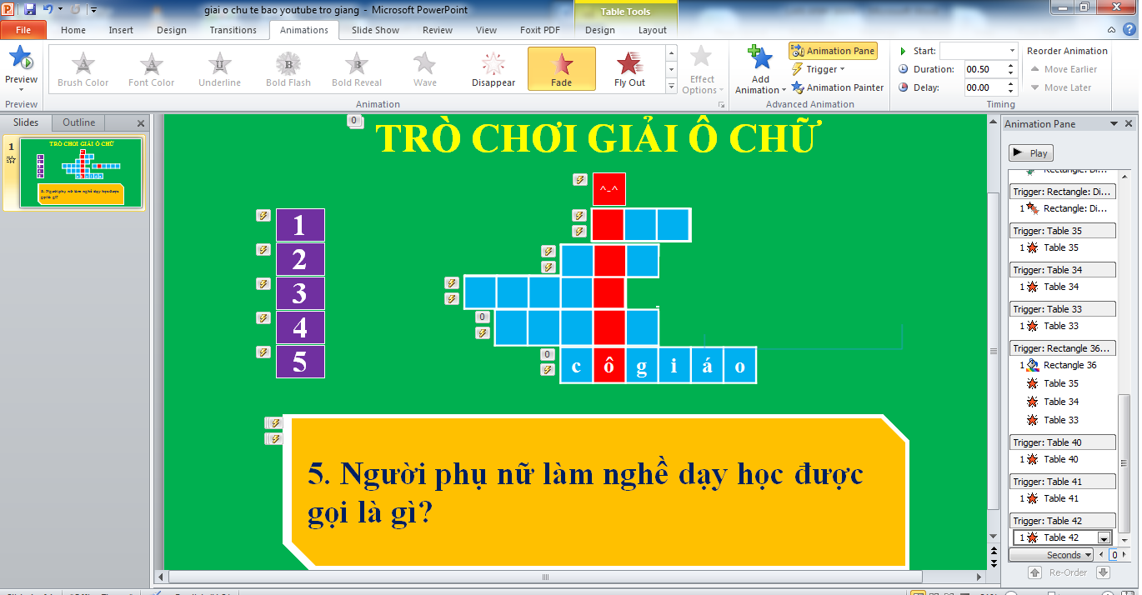

* Cách chơi: Trò chơi này có thể tiến hành chung cả lớp. GV nêu câu hỏi gợi ý để HS giải từng ô chữ hàng ngang theo thứ tự từ trên xuống. Sau khi nghe xong câu hỏi, HS sẽ suy nghĩ trong vòng 15 giây và giơ tay trả lời câu hỏi. HS nào giải được trước sẽ ghi điểm (giải mỗi ô chữ hàng ngang được 10 điểm, giải ô chữ hàng dọc được 30 điểm). Kết thúc trò chơi, ai ghi được nhiều điểm người đó sẽ thắng.
2. Trò chơi “Tinh mắt tìm chữ”
* Áp dụng dạy: Bài 35 “Chữ hoa”
(Có thể sử dụng để dạy bài: “a - c”, “o - ô”).
* Mục đích:
+ Củng cố, ghi nhớ và nhận diện đúng, nhanh các chữ cái in thường và viết hoa trong bảng chữ cái tiếng Việt.
+ Rèn luyện sự nhanh nhẹn, tinh mắt.
+ Tạo hứng thú cho học sinh.
* Chuẩn bị:
- GV thiết kế slide các các chữ in và chữ thường được sắp xếp không theo thứ tự.
- Chèn các hiệu ứng.
- Ví dụ:
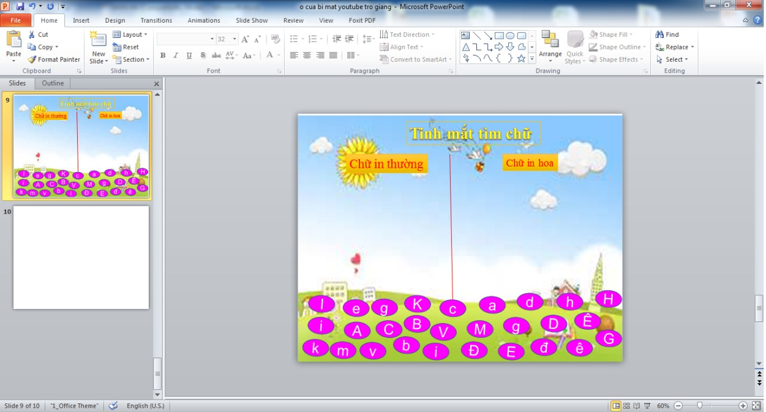

* Cách chơi: Chơi theo cá nhân. GV sẽ chuyển quyền Host cho 1 học sinh bất kì. HS sẽ chọn các chữ cái trên slide và sắp xếp vào hai cột “ Chữ in thường” và “ Chữ in hoa” sao cho đúng. Kết thúc trò chơi, GV kiểm tra và nhận xét phần chơi của học sinh.
3. Trò chơi “Đố vui”:
* Áp dụng dạy: Bài 18: “kh – m ” (trang 36)
(Có thể sử dụng cho các loại bài dạy).
* Mục đích:
+ Nhận biết âm và chữ cái kh, m. Đánh vần đúng, đọc đúng tiếng có kh, m.
+ Nhìn chữ tìm đúng tiếng có âm kh, m.
+ Mở rộng vốn từ, nâng cao vốn sống.
+ Rèn luyện khả năng tư duy, phân tích.
+ Tạo hứng thú cho học sinh.
* Chuẩn bị:
- GV thiết kế các câu đố chứa âm của bài học trên slide.
- Ví dụ: Quả gì năm múi
Cắt thành hình sao
Bé nếm thử nào
Ôi chao chua quá?
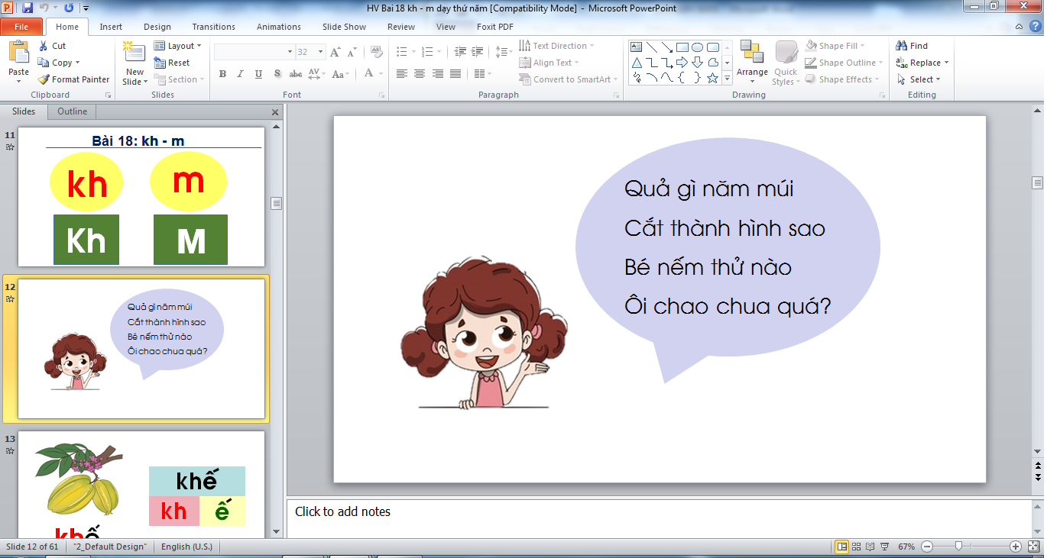
* Cách chơi: HS chơi cá nhân. GV nêu câu đố, HS suy nghĩ và đưa ra câu trả lời. HS nào giơ tay nhanh nhất sẽ được chọn. Nếu HS trả lời sai sẽ nhường phần trả lời cho các bạn khác. Từ đáp án đúng, GV đưa ra từ có tiếng chứa âm mới học.
4. Trò chơi “Tìm nhanh, ghép đúng”
*Áp dụng dạy : Bài 34: “V -Y” ( trang 62).
(Có thể sử dụng trong bài “ ưng – ưc”, “ ôi – ơi”.)
* Mục đích :
+ Ghép đúng từ ngữ có âm v, âm y với hình.
+ Luyện khả năng nhanh mắt, nhanh tay.
+ Tạo hứng thú cho học sinh.
* Chuẩn bị:
+ GV thiết kế trên slide powerpoint các thẻ có ghi các từ ngữ và các hình vẽ từ 1 đến 5 như trong sách giáo khoa.
+ Chèn hiệu ứng.
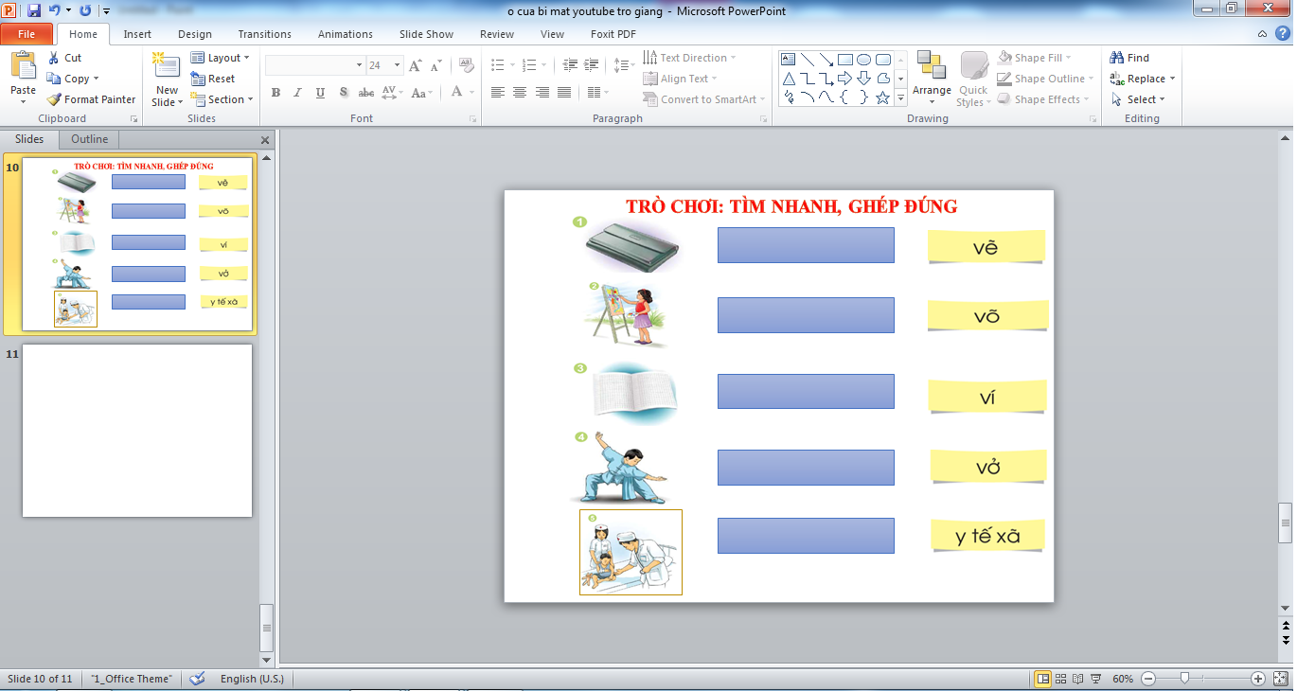

* Cách chơi : GV tổ chức cho HS chơi cá nhân. GV chuyển quyền Host cho HS chơi. HS sẽ dùng chuột để nhấc các thẻ từ và đặt vào vị trí của hình vẽ tương ứng với từ ngữ đó. Chơi xong, GV nhận xét, tuyên dương các HS chơi tốt.

PHẦN 2: VẦN
1. Trò chơi “Rung chuông vàng”:
* Áp dụng dạy: Bài 132:“uênh - uêch”
(Có thể sử dụng trong các tiết học ).
* Mục đích:
+ Kiểm tra các vần đã học.
+ Huy động, ôn tập và mở rộng vốn từ tiếng Việt của mình.
+ Rèn luyện trí thông minh và phản xạ nhanh.
+ Tạo hứng thú cho học sinh.
* Chuẩn bị :
+ Các slide câu hỏi trên powerpoit.
+ HS chuẩn bị bảng, phấn.
Các câu hỏi được có thể làm theo mẫu sau:

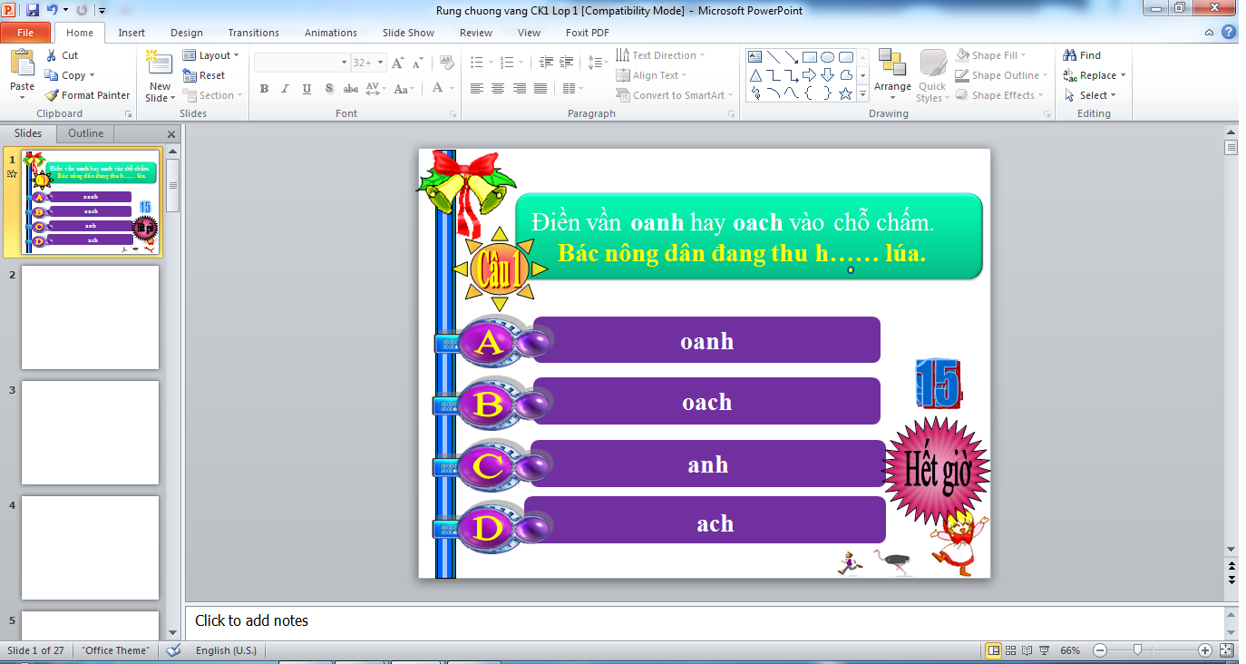

* Cách chơi : Cả lớp cùng tham gia chơi. Giáo viên sẽ lần lượt đưa ra các câu hỏi. Học sinh trả lời vào bảng. Sau thời gian suy nghĩ là 15 giây, HS giơ bảng. Nếu trả lời đúng thì được tiếp tục thi đấu và trả lời câu tiếp theo. Nếu sai sẽ không được tham gia các câu hỏi tiếp theo.
2. Trò chơi “ Cầu thủ tí hon”:
* Áp dụng dạy: Bài 112: “ưu - ươu” (SGK TV tập 2, trang 34)
(Có thể sử dụng trong bài học vần ân – ât,
* Mục đích:
+ Nhận biết các vần ưu, ươu; đọc đúng các tiếng có vần ưu, ươu.
+ Nhìn chữ, tìm và đọc đúng tiếng có vần ưu, ươu.
+ Luyện khả năng nhanh mắt, nhanh tay.
+ Tạo hứng thú cho học sinh.
* Chuẩn bị :
+ GV thiết kế trò chơi trên slide của powerpoint gồm có 2 khung thành và các quả bóng. Trên mỗi quả bóng có ghi các từ ngữ.
+ Chèn hiệu ứng.
VD:

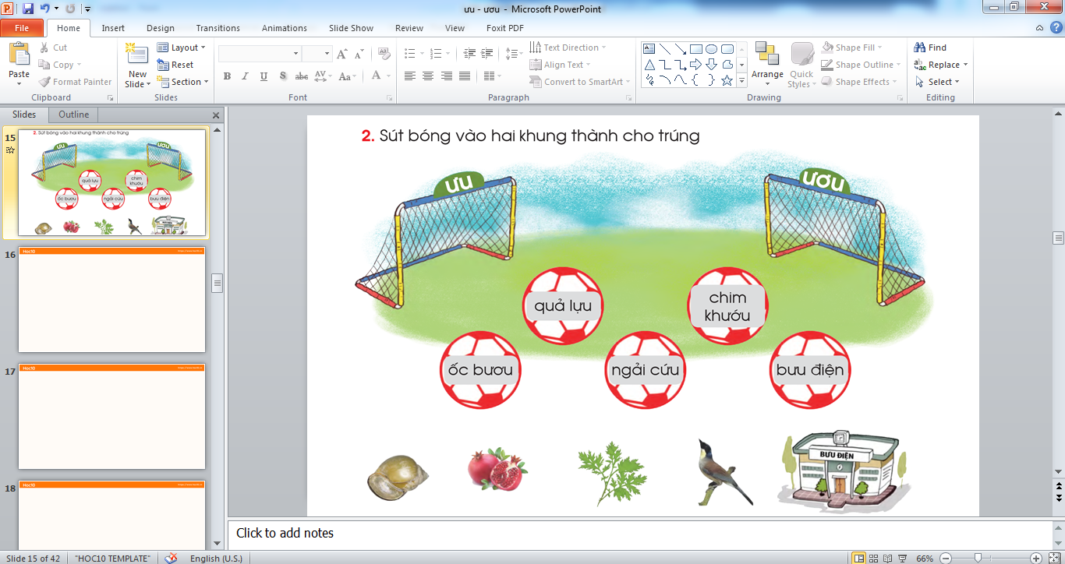

*Cách chơi : Giáo viên tổ chức cho học sinh chơi cá nhân, mỗi HS sẽ sút một quả. Ở trò chơi này có hai khung thành. Một khung thành có chứa vần ưu và một khung thành chứa vần ươu. Nhiệm vụ của học sinh là chọn quả bóng có từ chứa tiếng có vần ưu và ươu tương ứng. Nếu chọn đúng, bóng sẽ bay vào khung thành có vần đó. Nếu chọn sai học sinh khác sẽ tiếp tục.

5. Giáo án dạy thực nghiệm

Môn: Tiếng Việt
Phân môn : Học vần
Bài 18: kh, m (trang 36)
I. YÊU CẦU CẦN ĐẠT:
1. Phát triển năng lực ngôn ngữ
- Nhận biết các âm và chữ kh, m; đánh vần đúng, đọc đúng tiếng có kh, m.
- Nhìn chữ dưới hình, tìm đúng tiếng có âm kh, âm m.
- Đọc đúng bài Tập đọc Đố bé.
- Biết viết trên bảng con các chữ và tiếng: kh, m, khê, me.
2. Phát triển các năng lực chung và phẩm chất
- Khơi gợi tình yêu gia đình.
- Khơi gợi óc tìm tòi, vận dụng những điều đã học vào thực tế.
- Kiên nhẫn, biết quan sát và viết đúng nét chữ, trình bày đẹp bài tập viết.
II. ĐỒ DÙNG DẠY HỌC:
- GV: Giáo án ĐT, SGK TV1 – Tập 1
- HS: SGK TV1 – Tập 1
III. CÁC HOẠT ĐỘNG DẠY VÀ HỌC

TG | Nội dung | HĐ của GV | HĐ của HS | ĐDDH
Tiết 1
4’ | A.Khởi động:  MT: HS ôn lại các âm đã học. | - GV hỏi:  - Hôm trước cô dạy các con bài gì?  - GV cho HS chơi trò chơi : “Chiếc hộp bí mật”.  - GV giới thiệu trò chơi, nêu luật chơi: Trên màn hình của cô có 3 hộp quà. Các con hãy trả lời đúng các câu hỏi hoặc làm theo yêu cầu trong mỗi hộp quà. Nếu trả lời đúng hộp quà sẽ được mở. Nếu trả lời sai thì nhường quyền trả lời cho bạn khác.  - GV tổ chức cho HS chơi.  + Hộp số 1: Đọc các từ sau: thước kẻ, kì đà.  + Hộp số 2: Đọc câu: Cỗ có giò có gà, có cả giá đỗ.  + Hộp số 3: Đọc bài “Bé kể”  - GV nhận xét: Qua phần trò chơi, cô thấy các con đã học bài rất tốt. Cô khen cả lớp. | - 2HS trả lời.  - HS nghe giới thiệu và luật chơi.  - HS tham gia chơi.  - HS lắng nghe. | Slide trò chơi
3’ | B. DẠY BÀI MỚI:  1. Giới thiệu bài:  MT: Giới thiệu âm và chữ kh, m. | * GV chỉ trên màn hình và nói: Cô xin giới thiệu với các con đây là âm kh.  (?) Quan sát và cho cô biết âm kh được ghép bởi các âm nào?  - GV đọc mẫu  *GV chỉ trên màn hình và nói: Cô xin giới thiệu với các con đây là âm m.  - GV đọc mẫu.  (?) Bài học hôm nay các con được học 2 âm mới là âm gì?  - Âm kh được ghi bằng chữ kh in thường và chữ Kh in hoa.  - Âm m được ghi bằng chữ m in thường và chữ M in hoa.  - GV đưa ra tên bài học kh, m. | - HS quan sát.  - HSTL: âm kh được ghép bởi các âm k và âm h.  - 2 HS đọc + cả lớp  - HS quan sát.  - HS đọc cá nhân + cả lớp.  - Âm kh và âm m  - HS quan sát.  - HS quan sát.  - HS nhắc lại tên bài. | Slide chữ kh  Slide chữ m  Hình ảnh chữ kh, m in thường và in hoa.  Slide tên bài
12’ | 2. Chia sẻ và khám phá.  * Mục tiêu: HS nhận biết các âm và chữ kh, m; đánh vần đúng, đọc đúng tiếng có kh, m. | * Âm kh và chữ k  - GV đưa ra câu đố:  Quả gì năm múi  Cắt thành hình sao  Bé nếm thử nào  Ôi chao chua quá!  (Là quả gì)  - Đưa ra tiếng khế.  - GV giới thiệu một chút về quả khế.  - GV đọc mẫu: khế  (?) Tiếng khế có những âm và thanh nào?  - Đưa mô hình tiếng khế:  + HS phân tích tiếng khế  + HS đánh vần tiếng khế  + HS đọc trơn tiếng khế  *Âm m và chữ m:  - Đưa tranh trong SGK và hỏi: Tranh vẽ gì?  - GV đưa ra tiếng me.  - GV đọc mẫu.  - Đưa mô hình tiếng me:  + HS phân tích tiếng me  + HS đánh vần tiếng me  + HS đọc trơn tiếng me.  - Gọi HS đọc lại hai tiếng : khế và me. | - HS trả lời: quả khế  - Hs lắng nghe.  - 2 HS đọc  - Âm kh, ê và thanh sắc  - HS phân tích, đánh vần, đọc trơn theo hình thức cá nhân, cả lớp.  - quả me  - 2 HS đọc  - HS phân tích, đánh vần, đọc trơn theo hình thức cá nhân, cả lớp.  - HS đọc. | Slide  Slide Tranh SGK  - Slide mô hình tiếng khế
13’  3’ | 3. Luyện tập  3.1. Mở rộng vốn từ (BT 2: Tiếng nào có âm kh? Tiếng nào có âm m?)  *Mục tiêu: HS nhìn chữ dưới hình, tìm đúng tiếng có âm kh, âm m. | - GV nêu yêu cầu bài tập 2: Tiếng nào có âm kh?Tiếng nào có âm m?  - Yêu cầu HS quan sát từ hình 1 đến hình 6 trong SGK.  - Gọi HS đọc các từ dưới các tranh.  - Gọi HS nhận xét bạn đọc.  - GV giải nghĩa các từ :  + mỏ: Mỏ là phần sừng cứng, thường là nhọn, phủ ngoài xương hàm và chìa ra ở miệng loài chim. Và tùy vào đặc tính kiếm ăn mà mỏ chim có thể dài hay ngắn.  + khe đá: Khe đá là khoảng hở dài và hẹp giữa các tảng đá. ở giữa 2 tảng đá mà ko khít với nhau như này gọi là khe đá.  + ghẹ: ghẹ gần giống cua biển, mai màu sáng, có vân hoa, càng dài.  - Gọi 1 HS đọc lại cả 6 từ  - Yêu cầu HS làm bài vào vở bài tập Tiếng Việt.  - Chữa bài:  (?) Những tiếng nào có âm kh?  - Gọi HS nhận xét.  (?) Những tiếng nào có âm m ?  - Gọi HS nhận xét.  - Gv nhận xét bài làm của HS, chốt đáp án đúng.  - Đối chiếu bài cả lớp.  - Gọi HS đọc lại những tiếng, từ có âm kh.  - Gọi HS đọc lại những tiếng, từ có âm m.  - Gọ HS đọc lại cả 6 tiếng /từ trong bài 2.  Lần 1: đọc theo thứ tự. Lần 2: chỉ bất kì.  * Tìm tiếng ngoài bài có âm kh, m qua trò chơi “Đuổi hình bắt chữ”.  GV phổ biến luật chơi: Trên màn hình, cô giáo sẽ đưa ra các hình ảnh. Nhiệm vụ của các con là dựa vào các hình ảnh đã cho và nói tiếng chứa âm kh và m vừa học.  - GV tổ chức cho HS chơi.  + Các hình ảnh: mít, khoai, mèo, khăn.  - GV nhận xét phần chơi của HS.  * Củng cố:  (?)Hôm nay chúng mình được học các âm gì?  (?)Hôm nay chúng mình được học tiếng mới nào?  GV: Chúng mình đã biết thêm được 2 âmmới là kh, m và tiếng mới là tiếng khế , me rồi đấy.  Các con hãy tìm thếm các tiếng các tiếng ngoài bài có âm kh, âm m rồi nói cho bố mẹ nghe nhé! | - HS lắng nghe.  - HS quan sát.  - 6 HS đọc bài.  - HS lắng nghe.  - HS lắng nghe  - HS lắng nghe  - HS đọc bài.  - Hs Làm bài.  - HS đọc bài làm.  - HS TL: khe, kho, khỉ.  - HS TL: mẹ, mỏ, mè.  - HS đối chiếu bài cô giáo.  - HS đọc.  - HS đọc.  - HS đọc.  - HS lắng nghe.  - HS lắng nghe.  - HS chơi  - Âm kh, m  - khế, me  - HS lắng nghe | Slide Tranh SGK  Slide trò chơi
2’ | *Nghỉ giữa giờ | -HS hát 1 bài hát. | -HS hát.
Tiết 2
15’ | 3.2. Tập đọc.  * MT: HS đọc đúng bài tập đọc Đố bé.  * Giới thiệu bài đọc:  * GV đọc mẫu. | GV đưa 3 bức tranh trong SGK quan sát tranh và hỏi:  (?) Bức tranh vẽ gì?  GV chốt: Tranh vẽ cảnh gia đình Bi: Bi vừa đi học về, mẹ ở trong bếp nấu ăn, ra 1 câu hỏi đố Bi. Bố đang bế em bé cũng ra 1 câu hỏi đố Bi. Đó là những câu đố gì và Bi trả lời các câu đố đó thế nào. Các con hãy cùng lắng nghe cô đọc nhé.  - GV đọc mẫu  (?)HS đọc thầm và tìm các tiếng trong bài có âm mới vừa học.  - Gọi HS nhận xét.  - GV đưa ra các tiếng chứa âm mới học.  - Gọi HS phân tích tiếng mẹ. | - HS quan sát tranh.  - HS trả lời.  - HS lắng nghe  - HS lắng nghe  - mẹ, nho, khế  - HS đọc.  - HS phân tích. | Tranh trong SGK
4’  14’ | * Luyện đọc từ ngữ.  * Luyện đọc câu.  * Luyện đọc đoạn.  * Luyện đọc theo lời nhân vật.  *Luyện đọc toàn bài  *Tìm hiểu bài.  * Đọc lại toàn bộ phần luyện đọc.  3.3. Tập viết | - GV đưa ra một số từ khó đọc: đố Bi, mẹ có gì, cá kho khế, có bé Li.  - Gọi HS nhận xét bạn đọc.  - Yêu cầu cả lớp đọc lại các từ khó  - Bài tập đọc này có 3 tranh và lời dưới 3 tranh. Mỗi tranh có 2 câu, cc quan sát cô đánh số các câu nhé: ( hiện ra số thứ tự từng câu: 1, 2, … 6). Chúng mìn sẽ luyện đọc câu ở từng tranh nhé.  - Gọi HS đọc tên bài tập đọc.  - - GV chỉ từng câu dưới các tranh cho HS đọc.  - Chú ý: Các con lưu ý khi đọc câu gặp dấu phẩy cúng mình ngắt hơi,gặp dấu hỏi chấm con cần đọc lên cao giọng 1 chút nhé.  - - Đọc nối tiếp câu: 3 bạn đọc nối tiếp lời ở 3 tranh.  - - HS nhận xét.  - - GV chia đoạn: đoạn 1 gồm có 4 câu ( từ câu 1 đến câu 4) , đoạn 2 gồm có 2 câu ( câu 5 và câu 6)  - - Gọi HS đọc nối tiếp đoạn.  - - Yêu cầu nhận xét bạn đọc.  - Lưu ý: Khi đọc đoạn, con cần nghỉ hơi sau mỗi dấu chấm câu dài hơn một chút so với khi ngắt hơi ở dấu phẩy nhé.  - (?) Bài có mấy lời nhân vật?  GV giới thiệu: Những dòng màu đỏ là lời của mẹ Bi, những dòng màu xanh là lời của Bi, dòng màu đen là lời của bố Bi. CC đã rõ chưa?  - Gọi 3 HS đọc bài.  - Gọi HS nhận xét=> GV nhận xét.  - - Gọi 1 HS đọc lại toàn bài. HS khác chỉ tay vào sách đọc thầm.  - Gọi HS nhận xét=> GV nhận xét.  (?) Qua bài tập đọc vừa rồi, con thấy gia đình bạn Bi như thế nào?  - GV: Các con ạ, gia đình Bi sống rất vui vẻ, hạnh phúc. Mọi người trong gia đình rất vui tính và yêu thương nhau.  - Liên hệ: Gia đình con có vui vẻ và hạnh phúc ko?  GV: Cô chúc tất cả gia đình các bạn lớp mình đều luôn vui vẻ và hạnh phúc như gia đình bạn Bi nhé.  - Gọi 1 HS đọc lại bài học. Cả lớp đọc thầm.  - - GV giới thiệu Hôm nay, cô sẽ dạy các con viết chữ kh, tiếng khế, chữ m, tiếng me.  * Chữ kh.  - Chữ kh: là chữ ghép từ hai chữ k và h .  (?)Chữ kh cao mấy ô li, rộng mấy ô li?  - Chiếu video viết chữ kh.  GV hướng dẫn: Chữ kh cao 5 ô li. Để viết được chữ kh trước tiên cô viết chữ k cao 5 ô li rồi viết tiếp chữ h cao 5 ô li. Từ điểm đặt bút trên đường kẻ 2, giữa 2 đường kẻ dọc cô viết chữ k. Từ điểm dừng bút chữ k tại đường kẻ 2, giữa 2 đường kẻ dọc cũng chính là điểm đặt bút của chữ h, cô viết chữ h, dừng bút tại đk 2 giữa 2 đường kẻ dọc.  * Tiếng khế.  - Để viết tiếng khế, cô viết chữ kh cao 5 ô li trước rồi viết đến chữ ê cao 2 ô li.  - Chiếu video viết tiếng khế.  GV hướng dẫn: Từ điểm đặt bút nằm trên đường kẻ 2, giữa 2 đường kẻ dọc, cô viết chữ kh. Vì nối với chữ ê nên từ nét móc dưới cô đưa bút rộng ra nối liền với chữ ê cao 2 li, dừng bút ở giữa đường kẻ ngang 1 và 2.Sau đó cô lia bút viết dấu mũ và dấu sắc. Cô được tiếng khế.  - Chuyển máy soi cho HS viết kh và khế  * Chữ m:  (?)Chữ m cao mấy ô li, rộng mấy ô li?  - Chiếu video viết chữ m.  GV hướng dẫn: Chữ m được kết hợp bởi 3 nét: nét móc trên và nét móc 2 đầu:  Nét 1: Đặt bút giữa đường kẻ 2 và đường kẻ 3 viết nét móc trên, dừng bút ở đường kẻ 1.  Nét 2: Từ điểm dừng bút của nét 1, rê bút lên gần đường kẻ 2 để viết tiếp nét móc trên thứ hai có độ rộng lớn hơn độ rộng của nét 1; dừng bút ở đường kẻ 1.  Nét 3: Từ điểm dừng bút của nét 2, rê bút lên gần đường kẻ 2 để viết tiếp nét móc hai đầu, độ rộng bằng nét 2, dừng bút ở đường kẻ 2.  * Tiếng me.  - Để viết tiếng me, ta viết chữ m trước, chữ e sau.  - Video viết tiếng me.  - Lưu ý vì nối với chữ e nên từ nét móc dưới cô đưa bút rộng ra nối liền với chữ e, dừng bút ở giữa đường kẻ ngang 1 và 2.  Chuyển máy soi cho HS viết | - HS đọc.  - HS nhận xét.  - Cả lớp đọc.  - HS lắng nghe.  - HS đọc cá nhân, cả lớp.  - HS đọc bài cá nhân, đồng thanh.  - 3 HS đọc  - HS đọc bài.  - HS nhận xét.  - HS lắng nghe.  - 3 nhân vật: mẹ Bi, Bi, bố Bi  - HS đọc bài.  - HS đọc bài.  - vui vẻ, hạnh phúc.  - HS lắng nghe  - HS trả lời  - HS lắng nghe  - HS đọc.  - - HS lấy vở Luyện viết.  HS lắng nghe  - Cao 5 ô li, rộng 6 ô li  - HS quan sát video  - HS lắng nghe.  HS quan sát video  - HS lắng nghe.  - HS viết bài.  - cao 2 ô li, rộng 5 ô li)  - HS quan sát video.  - HS lắng nghe.  - HS quan sát video.  - HS lắng nghe. | Slide các từ khó.  Tranh trong SGK  Slide chia đoạn.  Slide phần tập viết  Video chữ viết mẫu  Video chữ viết mẫu  Video chữ viết mẫu  Video chữ viết mẫu
2’ | 4.Củng cố, dặn dò. | (?)Hôm nay cô dạy các con âm gì? chữ gì?  - GV nhận xét tiết học.  - Nhắc HS chuẩn bị bài sau. | - âm kh, m và chữ kh,m.

CHƯƠNG 4: KẾT QUẢ
Qua quá trình thực hiện đề tài “Một số biện pháp tổ chức trò chơi học tập giúp học sinh hứng thú trong tiết Học vần lớp 1”, tôi nhận thấy được kết quả như sau:
- Trò chơi học tập có tác dụng rất lớn đối với sự phát triển tâm lí đặc biệt là phát triển trí tuệ của HS, tạo hứng thú cho HS từ đó nâng cao chất lượng dạy học, góp phần đổi mới phương pháp.
- Giảm nhẹ thời gian giảng bài mà hiệu quả tiết dạy vẫn cao, không gây mệt mỏi cho học sinh.
- Giúp tiết học sôi nổi, sinh động hơn. Học sinh tích cực tiếp thu bài góp phần vào việc đổi mới phương pháp dạy học.
- Chất lượng học tập của học sinh tăng lên rõ rệt. Cụ thể là:
+ Học sinh hứng thú hơn khi học tiết Học vần. Nhiều em đầu năm còn nhút nhát, rụt rè nhưng qua quá trình vận dụng các trò chơi vào giờ học đã giúp các em trở nên mạnh dạn, tự tin và chất lượng học tập cũng tiến bộ lên nhiều. Tất cả mọi học sinh đều nắm được luật chơi và tham gia một cách tích cực.
+ Ngày 12/03/2022 tôi có sử dụng Google form tạo phiếu trắc nghiệm tâm lí số 1 để tìm hiểu sự hứng thú của HS với tiết Học vần sau một thời gian áp dụng sáng kiến. Kết quả thu được như sau:
Nội dung | SL | %
- Có thích tiết Học vần  Không thích tiết Học vần | 40  7 | 85,1  14,9
- Tiết Học vần là :  Một giờ học sôi nổi.  Một giờ học tẻ nhạt vì phải thực hiện các yêu cầu của giáo viên và làm bài tập trong SGK.  Một giờ học mà em thích nhất vì em cảm thấy rất vui ( học mà chơi, chơi mà học). | 27  2  18 | 57,4  4,3  38,3

PHẦN III: KẾT LUẬN VÀ KHUYẾN NGHỊ
- Kết luận
Sau khi áp dụng các giải pháp trên, tôi thấy trò chơi học tập là một loại hình hoạt động vui chơi có nhiều tác dụng trong các giờ học của học sinh Tiểu học “học mà chơi, chơi mà học”. Qua trò chơi học sinh mới thể hiện được khả năng tư duy của mình, hứng thú trong khi chơi, thể hiện được óc sáng tạo của mình, mạnh dạn trước tập thể từ đó các em mới có tinh thần học tập tốt. Đa số học sinh đều tham gia vào trò chơi một cách tích cực, hòa cùng với bạn bè trong lớp theo tinh thần “Học mà chơi, chơi mà học”.
Khi được tổ chức đúng cách, hợp lí, trò chơi sẽ kích thích sự phát triển trí tuệ của trẻ. Thông qua hoạt động chơi, nhiều kĩ năng cần thiết cho trẻ được hình thành và rèn luyện. Đó là kĩ năng giải quyết vấn đề độc lập, tự giác. Với những trò chơi tập thể, đó là kĩ năng làm việc nhóm, kĩ năng lắng nghe, tiếp thu ý kiến của người khác. Thông qua những trò chơi này, tính kỉ luật, tính mục đích cũng được hình thành. Tình cảm,, ngôn ngữ của HS cũng được phát triển.
Như vậy, có thể thấy trò chơi là một hoạt động rất bổ ích, có tác dụng phát triển HS toàn diện. Do vậy, chúng ta cần áp dụng phương thức “học mà chơi, chơi mà học” trong giáo dục trẻ em. Song không nên quá lạm dụng phương pháp này, ở mỗi giờ học ta chỉ nên tổ chức cho các em chơi từ 1 đến 2 trò chơi trong khoảng từ 3 đến 5 phút hoặc cùng lắm 10 phút, không để thời gian chơi kéo dài ảnh hưởng đến giờ học hoặc làm trẻ mất hứng thú. Do vậy người giáo viên cần có kỹ năng tổ chức, hướng dẫn các em thực hiện trò chơi thật hợp lý và đồng bộ, phát huy được tối đa vai trò của học sinh.
Khi tổ chức trò chơi học tập chúng ta phải dựa vào nội dung bài học, thời gian trong từng tiết học mà lựa chọn hoặc thiết kế các trò chơi cho phù hợp. Song để tổ chức được trò chơi Học vần có hiệu quả đòi hỏi mỗi người thầy phải có kế hoạch, chuẩn bị thật chu đáo cho mỗi trò chơi. Khi thực hiện trò chơi, phải quan tâm đến tất cả các đối tượng học sinh nhất là những em còn rụt rè, nhút nhát. Tạo điều kiện để các em tham gia vào trò chơi một cách tự giác. Các cổ động viên phải luôn theo dõi, quan sát, nhận xét, đánh giá các đội chơi. Đó cũng là một cách giúp các em tư duy, sáng tạo.
Nếu thực hiện tốt các yêu cầu như đã nêu trên khi áp dụng vào dạy Học vần thì các trò chơi trong giờ dạy HỌc vần là không thể thiếu.

2. Khuyến nghị
Với những kết quả khả quan như trên, không chỉ dừng lại việc nghiên cứu đề tài ở đây mà tôi tiếp tục đầu tư, nghiên cứu thêm tài liệu, phương tiện để tiếp tục áp dụng cho những năm học tới.
Tôi rất mong được sự quan tâm, tạo điều kiện của nhà trường và các tổ viên trong tổ để tôi tiếp tục phát triển, áp dụng đề tài trên qui mô toàn tổ chuyên
môn nhằm nâng cao hiệu quả giáo dục.
Tôi luôn lắng nghe những ý kiến đóng góp của HĐKH đơn vị, của các bạn đồng nghiệp để bổ sung thực hiện sáng kiến kinh nghiệm thành công hơn.
Trên đây là những suy nghĩ của tôi về việc nghiên cứu một số trò chơi học tập giúp học sinh hứng thú trong tiết Học vần lớp 1.
Tôi đã cố gắng áp dụng những kinh nghiệm, sáng tạo thêm những trò chơi mới mới nhằm nâng cao hiệu quả dạy học môn Tiếng Việt nói riêng và dạy học các môn học nói chung.
Rất mong được nhận sự giúp đỡ và góp ý, bổ sung của Ban giám hiệu nhà trường, các cấp quản lý giáo dục và giáo viên đồng nghiệp để bản sáng kiến của tôi có được những kinh nghiệm bổ ích có thể áp dụng cho các năm học sau.
Tôi xin chân thành cảm ơn !

Xác nhận của Thủ trưởng đơn vị | Hoàng Mai, ngày 20 tháng 3 năm 2022  Tôi xin cam đoan đây là SKKN của mình viết, không sao chép của người khác.  Người viết  Nguyễn Thị Lan Anh

PHẦN IV : TÀI LIỆU THAM KHẢO

1. Chương trình giáo dục phổ thông 2018 (Ban hành kèm theo Thông tư số 32/2018/TT-BGDĐT ngày 26 tháng 12 năm 2018 của Bộ trưởng Bộ Giáo dục và Đào tạo)
2. Tâm lý học sinh Tiểu học – NXB Giáo dục
3. Tài liệu tập huấn giáo viên theo sách giáo khoa lớp 1 “Cánh diều”
3. Sách Tiếng Việt lớp 1 – NXB Đại học Sư phạm
4. Sách giáo viên Tiếng Việt lớp 1 – NXB Đại học Sư phạm

